**Report**  
  
Το διάγραμμα κλάσεων αρχικά το σκεφτήκαμε να έχει αυτή τη μορφή: 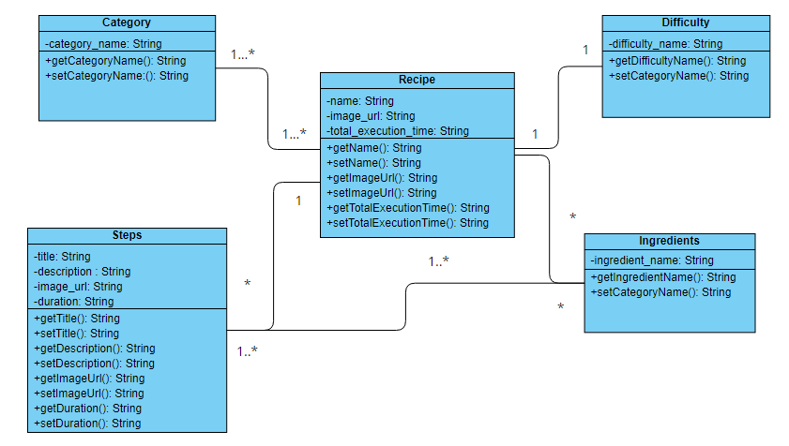

Όμως έπειτα αποφασίσαμε να μπει το difficulty σαν attribute και το τελικό διάγραμμα είναι το εξής:  
  
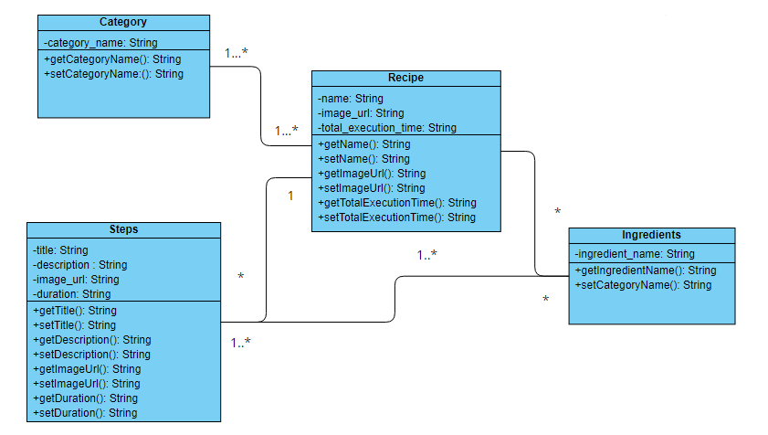

Από τα GRASP patterns, και τα πρότυπα σχεδίασης δεν χρησιμοποιήθηκε κάποιο συγκεκριμένο απ’ την βιβλιογραφία, παρά αυθαίρετη σχεδίαση από εμάς. Ακολουθούν μερικά:

Το διάγραμμα για το SSD για τα steps είναι το εξής:  
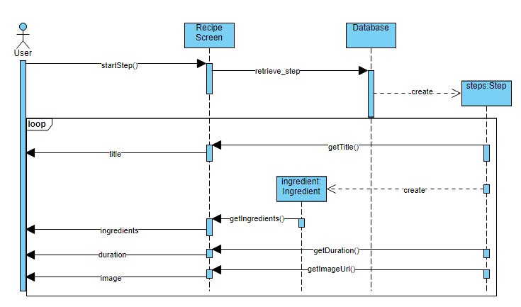

Ένα use case παράδειγμα:

|  |  |
| --- | --- |
| Use Case Name | Read a recipe |
| Use Case Overview | To enter the web app, find a recipe and read it |
| Actor | User |
| Preconditions | App is available, internet is available, server and DB are available |
| Trigger | Enter the app, click the recipe title |
| Steps | 1. Enter the app 2. Read the suggested recipes 3. Click one 4. Read the info about the recipe(difficulty, ingredients etc) |
| Alt Scenario | 1. Click the “go to recipes” button 2. Read the available recipes 3. Click on one 4. Read the info about the recipe(difficulty, ingredients etc) |
| Post Conditions | The user goes through the recipr till from start to finish in order to cook it |
| Exception Flow | 1. Internet is down 2. The recipe is unavailable |

Use case diagram:

Αρχικά προέκυψε μια δυσκολία με την επιλογή τρόπου ανάπτυξης του app. Υπήρχε μια θεώρηση για να υλοποιηθεί ένα desktop app, σε python (και UI) και εν τέλει ο Χρήστος είχε ήδη ξεκινήσει την δημιουργία σε server/client ως web app, στο Flask, framework της Python. Εδώ είναι ένα πρώιμο διάγραμμα για τη βάση δεδομένων.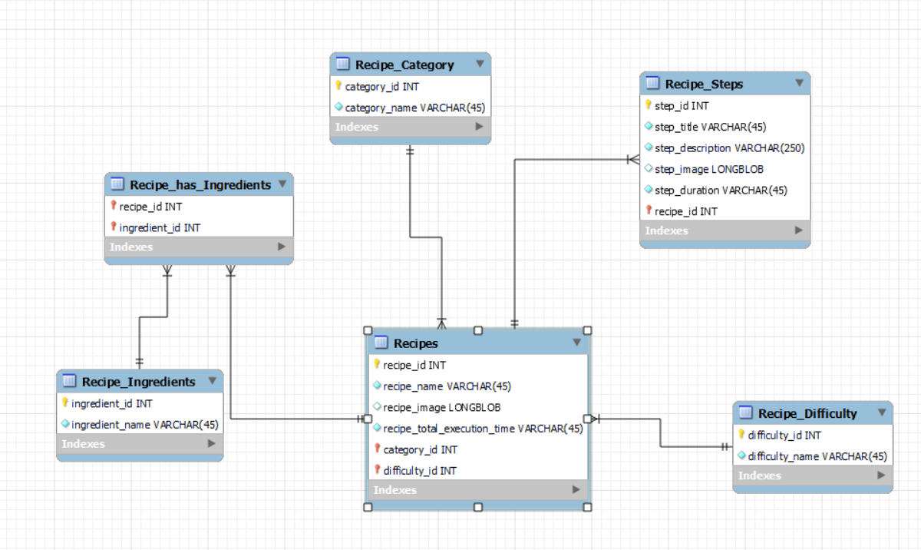

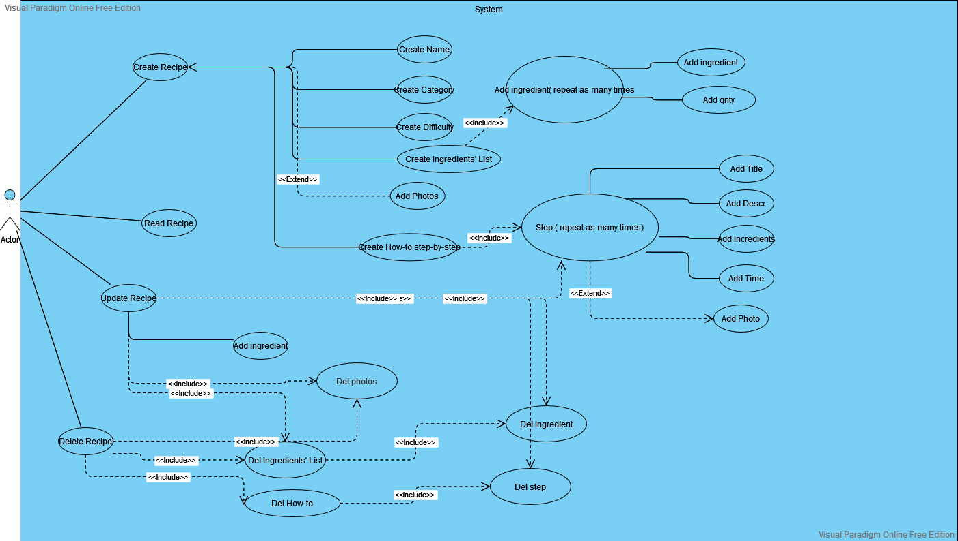

Εν τέλει ο Χρήστος έκανε την υλοποίηση του Π2, και βρέθηκε μπροστά σε μια δυσκολία που δεν μπόρεσε να ανταπεξέλθει. Δεν κατάφερε να κάνει τα steps, στον κώδικα ώστε να εισάγονται και να τροποποιούνται.